中华人民共和国电力行业标准
DL/T 624 ─ 1997

继电保护微机型试验装置技术条件
Technical specifications of test equipment based on micro-computer for relaying protection

1997-10-22发布 1998-01-01实施
中华人民共和国电力工业部发布
目 次

前言·················································· 3
1 范围················································ 4
2 规范性引用文件······································ 4
3 定义················································ 5
4 产品型号·············································5
5 技术要求·············································5
6 试验方法·············································8
7 检验规则·············································11
8 标志、包装、运输、贮存·······························12
9 供货成套性···········································13

前 言

DL/T849的本部分根据原国家经济贸易委员会电力司《关于下达2000年度电力行业标准制、修计划项目的通知》（电力[2000]70号文）下达的标准项目制定任务安排制定。
DL/T849《电力设备专用测试仪器通用技术条件》是一个系列标准，本次发布6个部分：
第1部分：电缆故障闪测仪；
第2部分：电缆故障定点仪；
第3部分：电缆路径仪；
第4部分：超低频高压发生器；
第5部分：振荡波高压发生器；
第6部分：高压谐振试验装置。
本部分是DL/T849《电力设备专用测试仪器通用技术条件》的第4部分。
本部分由中国电力企业联合会提出。
本部分由全国高压电气安全标准化技术委员会归口。
本部分起草单位：武汉高压研究所、北京北方赛时技术有限公司、上海思源电气股份有
限公司、上海市市东供电公司、南京苏特电气有限公司。
本部分起草人：罗俊华、姜轶、陈邦栋、薛建仁、史济康、蔡崇积。
本部分委托武汉高压研究所负责解释。
电力设备专用测试仪器通用技术条件
第4部分：超低频高压发生器
1 范围
DL/T 849的本部分规定了超低频高压发生器（简称发生器）的通用技术要求、试验方法、检验规则、标志、包装、运输、贮存等内容。
本部分适用于对电容性被试品（如电力电缆、大型发电机定子等）进行超低频交流高压试验以及其他类似的设备试验。
凡从国外进口类似检测功能的试验设备，参照本部分执行。
2 规范性引用文件
下列文件中的条款通过DL/T 849的本部分的引用而成为本部分的条款。凡是注日期的引用文件，其随后所有的修改单（不包括勘误的内容）或修订版均不适用于本部分，然而，鼓励根据本部分达成协议的各方研究是否可使用这些文件的最新版本。凡是不注日期的引用文
件，其最新版本适用于本部分。
GB 191 包装储运图示标志EQV ISO 780：1997
GB/T 2900.5电工术语电气绝缘材料
GB/T 2900.19 电工术语高电压试验技术和绝缘配合
GB/T 6587.1 电子测量仪器环境试验总纲
GB/T 6587.2 电子测量仪器温度试验
GB/T 6587.3 电子测量仪器湿度试验
GB/T 6587.4 电子测量仪器振动试验
GB/T 7328 变压器和电抗器的声级测定
3 术语和定义
GB/T 2900.5和GB/T 2900.19确立的以及下列术语和定义适用于DL/T 849的本部分。
3.1 余弦方波cosine square wave
从正峰值的90%至负峰值90%及负峰值的90%至正峰值的90%的极性转换时间不大于10ms的方波。
3.2 超低频高压发生器very low frequency high-voltage generator
输出电压的频率小于或等于lHz，输出电压的波形为正弦波或余弦方波的高压电源发生装置。
3.3 额定输出电压rated output voltage
超低频高压发生器高压输出的电压波形满足技术要求时的最大峰值电压。
3.4 额定电容量rated capacity
超低频高压发生器高压输出端设计所能负载的试品最大电容量。
4 产品型号
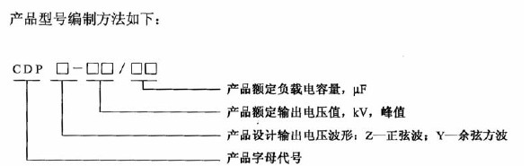
5 技术要求
5.1 使用条件
a）环境温度：-5℃~+40℃；
b）相对湿度：不大于8%；
c）海拔高度：不超过1000m；
d）电源电压：交流单相220（1±10%）V或三相380（1±10%）V；
e）电源频率：50（1±5%）Hz，
5.2 外观要求
外壳防腐涂层及电镀完整、无脱落；绝缘体表面平整光滑、无裂纹，无放电烧伤；各调节旋钮、插塞孔、仪表、插接件、接地端子等处均应有明显的标志；铭牌的标示应符合有关标准。
5.3 安全绝缘性能
5.3.1 绝缘电阻
输入电源接线柱与发生器的任何可触及的金属部件之间的绝缘电阻应大于5MΩ。
5.3.2 绝缘强度
输入电源接线柱与发生器的任何可触及的金属部件之间能够耐受2.0kV工频电压1min。发生器应能够承受自身产生的1.1倍额定输出电10min，无明显放电现象。
5.3.3 指示标识
发生器必须具有输出电压（幅值及极性）指示器和输出电流指示器及相应的设定装置，金属机箱应配有接地端子和明显标识。
5.4 输出电压和波形
发生器输出峰值电压应在额定电压范围内可调，输出电压和波形应满足如下要求：
a）输出电压峰值不稳定度小于1%；
b）输出电压频率不稳定度小于3%；
c）输出正弦电压的波形畸变率小于5%；
d）输出余弦方波电压的极性转换时间不大于10ms；
e）输出电压的正/负半周周期的绝对误差小于0.5s，正/负半波峰值偏差小于5%。
5.5 测量不确定度
输出峰值电压的测量回路的测量不确定度应小于3%。
5.6 连续正常工作时间
在规定的工作条件下，发生器高压输出端接至额定电容量的被试品，额定输出电压时的连续正常工作时间应大于120min。连续正常工作时的噪声不大于65dB。
5.7 保护与控制装尹
5.7.1 保护装置
发生器应具各过电压、过电流和零位启动闭锁等自动保护装置，在非正常工作状态时，自动保护装置应自动关闭高压输出。
5.7.2 控制装置
发生器输入电源必须经开关接入，电源分闸状态与合闸状态必须有明显指示。发生器高压输出应通过开关的方式控制，高压工作状态与非工作状态必须有明显指示。
在规定的工作条件下，发生器高压输出端接至额定电容量的负载试品（如电力电容器），在负载试品击穿时，无损坏。
发生器应具备自动接地放电装置，在额定电容量及额定输出电压下试品上的残余电荷应在5s内自动泄放完毕。
5.8 抗振性
发生器应能耐受GB/T 6587.4中所规定的振动试验。
5.9 其他特殊要求
超出上述规定的其他特殊要求，可由供需双方商定，进行特殊设计制造。
6 试验方法
6.1 环境试验
按GB/T 6587.1~GB/T 6587.3中规定的方法试验。
6.2 外观检查
所有开关应有效、可靠。绝缘体表面应平整光滑、无裂纹，无放电烧伤；各调节旋钮、插塞孔、仪表、插接件、接地端子等处应有明显的标志；铭牌标示应符合有关标准。
6.3 安全绝缘性能试验
6.3.1 绝缘电阻
用500V兆欧表测量输入电源接线柱与发生器的任何可触及的金属部件之间的绝缘电阻，应满足5.3.1的要求。
6.3.2 耐压试验
输入电源接线柱与发生器的任何可触及的金属部件之间施加工频电压2.0kV，耐受lmin，应无明显放电现象。
6.3.3 1.1倍额定输出电压试验
发生器高压端连接50%额定电容量的电容性负载试品（如电力电容器），零起升压，使输出电压逐步上升至1.1倍额定值，保持10min。发生器高压各部分应无明显放电，过电压、过电流保护装置不应动作。
6.4 输出电压和波形检验
6.4.1 电压峰值不稳定度试验
发生器高压端连接50%额定电容量的电容性负载试品（如电力电容器），外接综合误差小于或等于1.0%的电压测量装置，在60min内测量高压输出电压峰值逐步上升至1.0倍额定值时，分10次测量输出电压峰值。通过计算，输出电压峰值不稳定度应满足5.4a）的要求。
6.4.2 电压频率稳定度试验
发生器高压端连接50%额定电容量的电容性负载试品（如电力电容器），外接综合误差小于或等于1.0%的电压测量装置，在60min内测量高压输出电压峰值逐步上升至1.0倍额定值时，分10次测量输出电压频率。
通过计算，输出电压频率不稳定度应满足5.4b）的要求。
6.4.3 正弦电压的波形畸变率试验
发生器高压端连接50%额定电容量的电容性负载试品（如电力电容器），外接综合误差小于或等于1.5%的电压测量装置，测量高压输出电压峰值逐步上升至0.3、0.5、0.8和1.0倍额定值时的输出电压波形。
发生器输出正弦电压的波形畸变率应满足5.4c）的要求。
6.4.4 余弦方波电压的极性转换时间试验
发生器高压端连接电容量为50%额定电容量的电容性负载试品（如电力电容器），外接综合误差小于或等于1.5%的电压测量装置，测量高压输出电压峰值逐步上升至0.3、0.5、0.8和1.0倍额定值时的输出电压波形。发生器输出余弦方波电压的极性转换时间应满足5.4d）的要求。
6.4.5 正/负半周周期对称性试验
发生器高压端连接50%额定电容量的电容性负载试品（如电力电容器），外接综合误差小于或等于1.0%的电压测量装置，测量高压输出电压峰值逐步上升至0.3、0.5、0.8和1.0倍额定值时的输出电压波形。
发生器输出电压的正/负半周周期的绝对误差应满足5.4e）的要求。
6.5 测量不确定度试验
发生器高压端连接50%额定电容量的电容性负载试品（如电力电容器），外接综合误差小于或等于1.0%的电压测量装置。零起升压，测量高压输出电压逐步上升至0.3、0.5、0.8和1.0倍额定值时的输出电压值，每个测量点测量6次。测量不确定度应满足5.5的要求。
6.6 连续运行试验
在规定的工作条件下，发生器高压输出端接至额定电容量的负载试品（如电力电容器），零起升压，使输出电压逐步上升至额定值，在额定值下连续运行l20min以上，并依据GB/T 7328的要求测定发生器的噪声，应满足5.6的要求。
6.7 保护与控制装置
6.7.1 过电压保护试验
零起升压，使输出电压逐步上升至过压保护动作整定值时，发生器应立即动作，切断高压输出控制开关。
6.7.2 过电流保护试验
零起升压，使输出电流逐步上升至过流保护动作整定值时，发生器应立即动作，切断高压输出控制开关。
6.7.3 零启动试验
高压调压装置置于除零位以外的任意位置，发生器高压输出回路自动闭锁。
6.7.4 放电试验
在规定的工作条件下，发生器高压输出端接至额定电容量的负载试品（如电力电容器），在负载试品两端并联放电间隙，模拟负载试品击穿。零起升压，使输出电压逐步上升至额定值。在额定输出电压下，间隙放电5次，发生器应工作正常。
6.7.5 自动放电试验
在规定的工作条件下，发生器高压输出端接至额定电容量的负载试品（如电力电容器），零起升压，使输出电压逐步上升至额定电压，关断高压输出，试品上的残存电荷应当在5s内自动泄放完毕。
6.8 振动试验
依据GB/T 6587.4的要求进行振动试验。试验后检查发生器结构、元件应无松动及损坏。通电试验检查发生器工作应正常。
7 检验规则
7.1 检验分类
检验分为例行试验和型式试验。例行试验和型式试验的试验项目、技术要求、试验方法见表1。
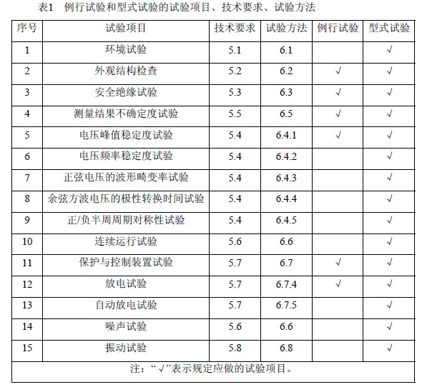
7.2 例行试验
例行试验的目的是检验产品的制造缺陷。每一产品出厂前均需进行例行试验，并在产品出厂时附产品检验合格证。
7.3 型式试验
型式试验的目的在于检验产品设计的合理性和可靠性。型式试验在新产品试制完成时进行，以后每5年进行一次。产品生产中，当设计、材料、工艺或结构等改变，且其改变可能影响产品的性能时，应进行型式试验。
8 标志、包装、运输、贮存
8.1 标志
仪器铭牌上面应包括下列内容：
a）产品名称及型号；
b）产品生产单位；
c）出厂年、月；
d）出厂编号。
8.2 包装和运输
仪器应有内包装及外包装箱，有防湿、防振措施。包装完成后的仪器可用任何方式运输。外包装箱应有“小心轻放”，“向上”，“防雨”等标志，标志符合GB/T l91的有关标志的规定。
8.3 贮存
库房条例：环境温度为-5℃~+40℃，相对湿度不大于90%，室内无腐蚀性气体，不受灰尘、雨雪侵害。
9 产品成套性
随同产品从货应有的附件
a）产品检验报告和产品合格证；
b）装箱单；
c）使用说明书；
d）随机附件（如高压连接电缆等）和易损备件；
e）用户关注的其他相关技术资料。

